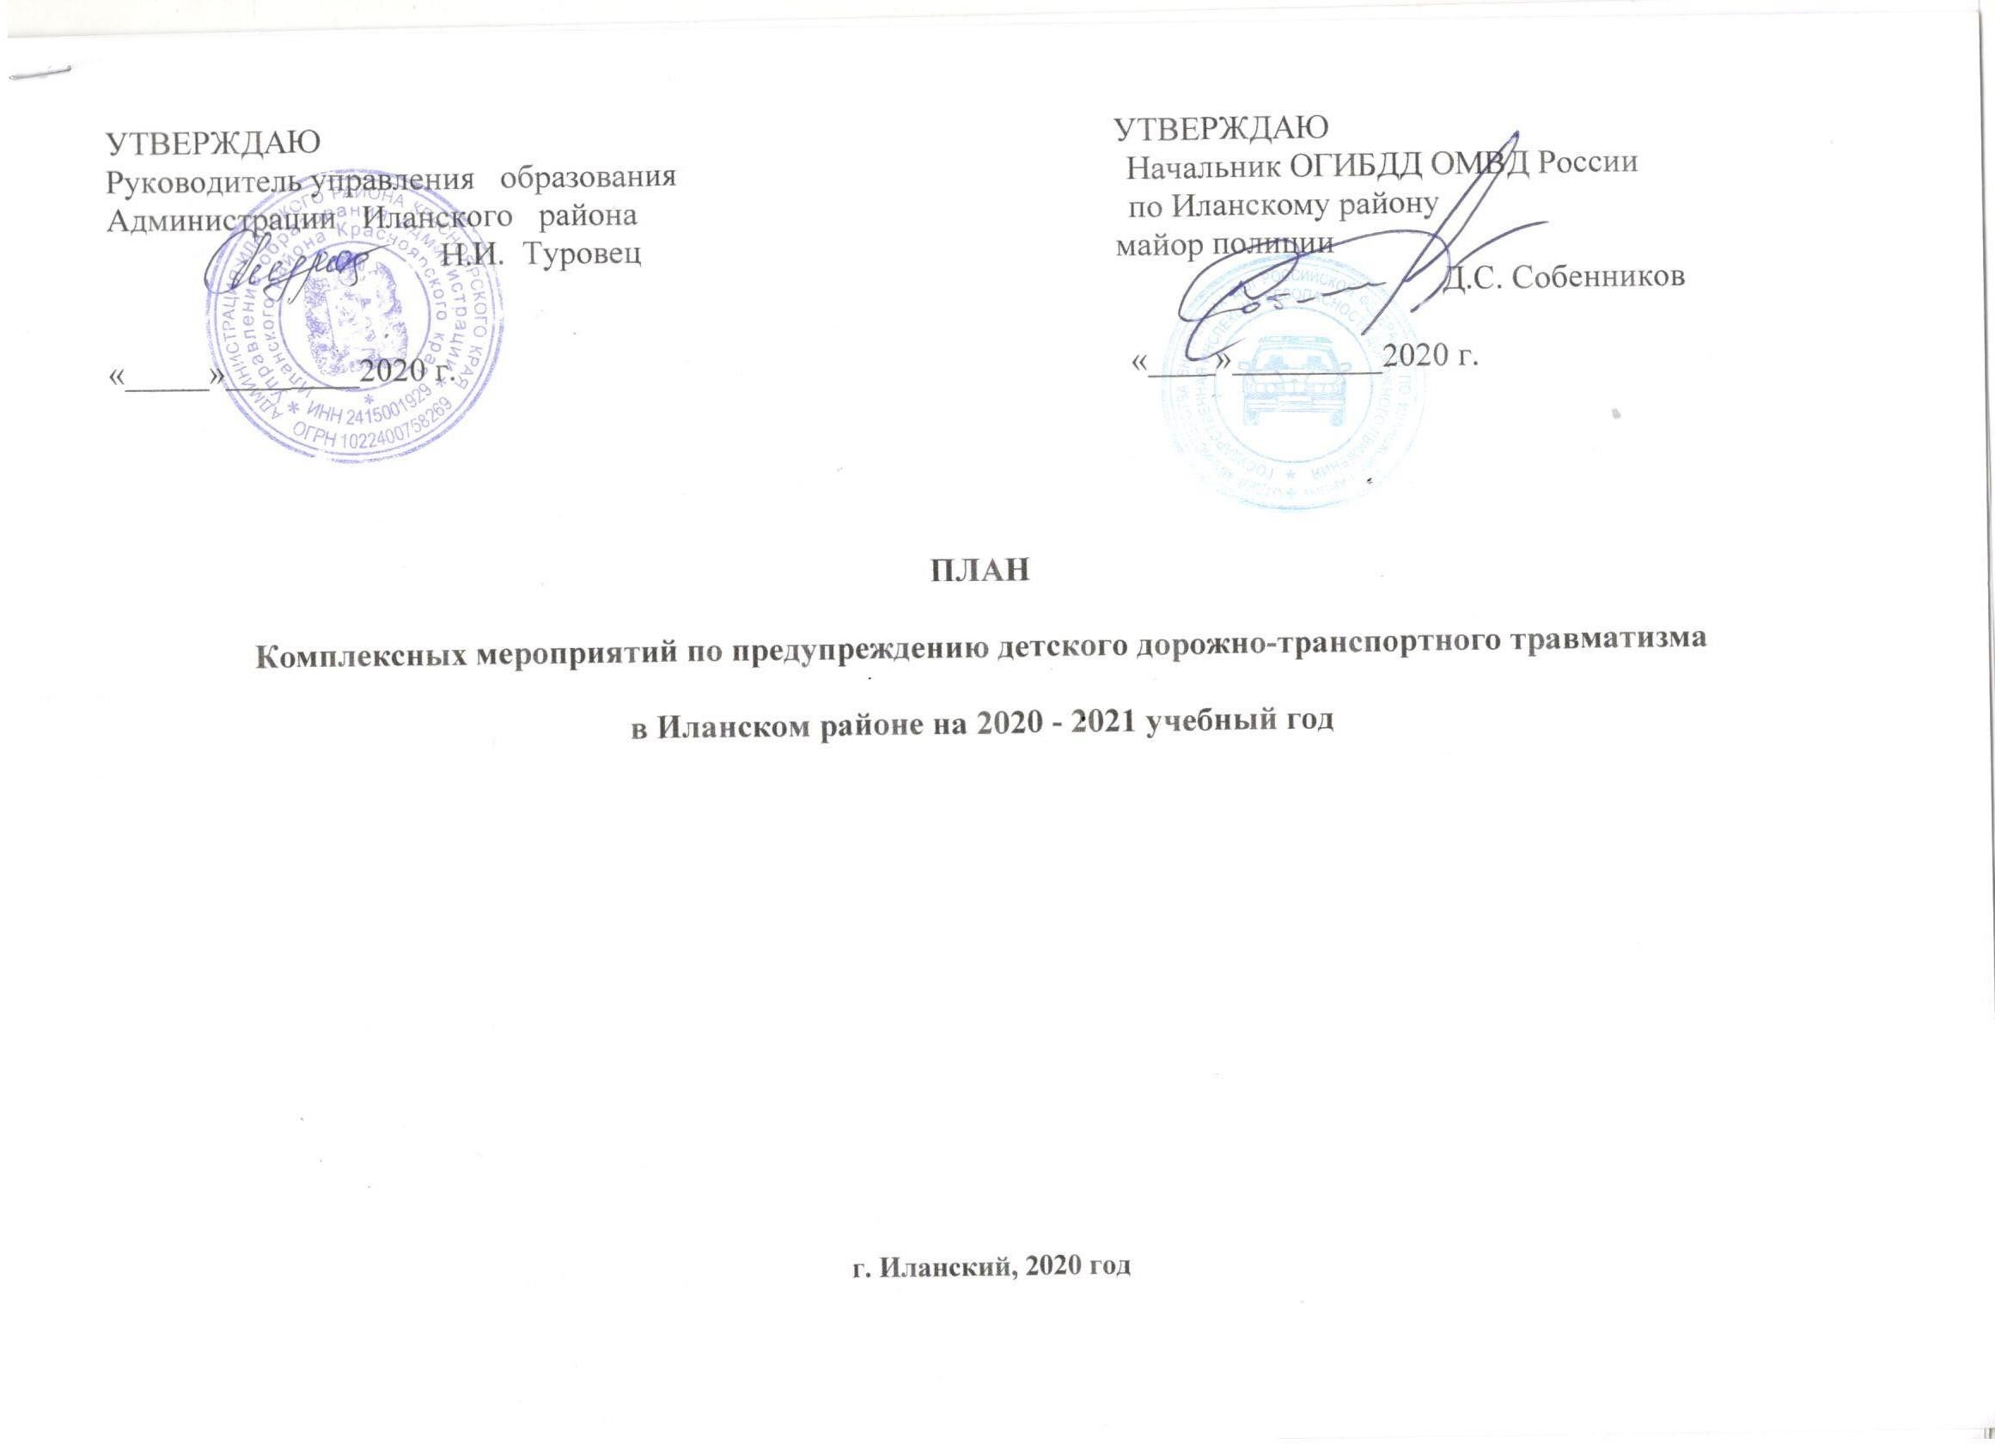

г. Иланский, 2020 год

Забота о жизни и здоровье детей - первоочередная задача государства, поэтому в профилактике детского дорожно- транспортного травматизма задействованы все заинтересованные ведомства, общественные организации. Указом Президента Российской Федерации от 1 июня 2012года № 761 утверждена «Национальная стратегия действий в интересах детей на 2012-2017 годы», которая определяет основы государственной политики Российской Федерации в сфере защиты прав и интересов детей. План первоочередных мероприятий по ее реализации, утвержденный распоряжением Правительства Российской Федерации от 15 октября 2012года № 1916-р, предусматривает принятие ряда мер, направленных на обеспечение безопасности детей как участников дорожного движения.
В целях повышения эффективности работы по предупреждению детского дорожно-транспортного травматизма, обеспечения качества обучения детей и подростков безопасному поведению на дорогах муниципальное бюджетное учреждение дополнительного образования «Центр дополнительного образования» совместно с ОГИБДД ОМВД России по Иланскому району разработали систему мероприятий на 2020-2021 учебный год.

№ п/п | Вид мероприятия | Сроки проведения  (планируемые) | Ответственные | Участники и соисполнители
1. | Мониторинг состояния детского дорожно- транспортного травматизма, доведение  информации до управления образования | Один раз в квартал | ОГИБДД отдела МВД по Иланскому  району
2. | Освещение в СМИ информационно пропагандистских мероприятий, в том числе направленных на популяризацию использования светоотражающих элементов, вопросов профилактики детского дорожно-  транспортного травматизма | В течение года | МБУ ДО «ЦДО» и ОГИБДД ОМВД по  Иланскому району, школы города и района

3. | Проведение совместных комплексных проверок деятельности дошкольных и общеобразовательных учреждений Иланского района по организации работы по  предупреждению ДДТТ | Сентябрь Вне плана – при ДТП с учащимися школы, детского  сада. | МБУ ДО «ЦДО»,  управление образования и ОГИБДД | Образовательные организации
4. | Оформление подписки на газету «Добрая  дорога детства» | Ноябрь,  май | Образовательные  организации
5. | Обновление уголков безопасности дорожного  движения в ОО района | Сентябрь | Образовательные  организации
6. | Проведение «Пятиминуток по ПДД» в том  числе на основании информации | В течение года | Образовательные  организации
7. | Проведение родительских собраний по формированию у родителей строгого соблюдения мер безопасности при перевозке детей, по раннему обучению навыкам безопасного поведения на дороге, ответственности родителей за нарушения ПДД  РФ детьми. | Один раз в квартал,  на постоянной основе | Образовательные организации | ОГИБДД
8. | «Декада дорожной безопасности» | Сентябрь, октябрь, декабрь – январь  2020 года | МБУ ДО «ЦДО», ОГИБДД | Образовательные организации
9. | Проведение месячника безопасности дорожного движения:  - Интернет – кроки и интерактивные практические занятия по соблюдению ПДД;  - Родительские собрания «Правила поведения ребенка на дороге» с изучением маршрута движения детей  «дом – ОО – дом» | Сентябрь, декабрь, март, май | МБУ ДО «ЦДО», ОГИБДД | Образовательные организации

10. | Краевой слет ЮИД (финал краевых конкурсов:  «Знатоки дорожных правил», «Лучшая  агитбригада») | Сентябрь | Школы города и района | МБУ ДО «ЦДО», ОГИБДД
11. | Посвящение первоклассников в пешеходы | Сентябрь | ОГИБДД | Школы города и  района
12. | Дистанционный районный конкурс на лучшую  листовку по БДД «Дети - взрослым» | Сентябрь | МБУ ДО «ЦДО»,  ОГИБДД | Образовательные  организации
13. | Районный конкурс школьных газет в рубрике «Добрая Дорога Детства» | Октябрь | МБУ ДО «ЦДО», ОГИБДД | Школы города и района
14. | Дистанционный районный конкурс на лучшую  листовку по БДД «Автокресло-детям» | Октябрь | МБУ ДО «ЦДО»,  ОГИБДД | Образовательные  организации
15. | Районная акция «Автокресло детям» | Октябрь | МБУ ДО «ЦДО»,  ОГИБДД | Образовательные  организации
16. | Муниципальный этап краевого конкурса  «Лучшая агитбригада по профилактике ДДТТ» | Октябрь – январь | Школы города и  района | МБУ ДО «ЦДО»
17. | Дистанционный районный конкурс «Новый дорожный знак» | Ноябрь | МБУ ДО «ЦДО», ОГИБДД | Образовательные организации
18. | Городская акция ко Дню памяти жертв ДТП  (17 ноября) | Ноябрь | МБУ ДО «ЦДО»,  ОГИБДД | Образовательные  организации
19. | Районный конкурс сочинений «Зимняя сказка о  соблюдении пешеходами ПДД» | Декабрь | МБУ ДО «ЦДО»,  ОГИБДД | Школы города и  района
20. | Школьный этап краевого дистанционного конкурса «Знатоки дорожных правил» | Декабрь – январь | Школы города и района | МБУ ДО «ЦДО», ОГИБДД
21. | Дистанционный районный конкурс «Я знаю  правила дорожного движения» | Декабрь | МБУ ДО «ЦДО»,  ОГИБДД | Образовательные  организации
22. | Районный конкурс подделок «Красный,  желтый, зеленый» | Январь | МБУ ДО «ЦДО»,  ОГИБДД | Образовательные  организации

23. | Районный конкурс рисунков «Правила  дорожного движения глазами детей» | Январь | МБУ ДО «ЦДО»,  ОГИБДД | Школы города и  района
24. | Дистанционный этап краевого конкурса  «Знатоки дорожных правил» | Февраль - Март | Образовательные учреждения | МБУ ДО «ЦДО», ОГИБДД
25. | Районный конкурс подделок «Мой дорожный  знак» | Февраль | МБУ ДО «ЦДО»,  ОГИБДД | Образовательные  организации
26. | Выставка конкурса подделок «Мой дорожный  знак» | Февраль | МБУ ДО «ЦДО»,  ОГИБДД | Образовательные  организации
27. | Дистанционный районный конкурс рисунков  «Светофор будущего» | Февраль | МБУ ДО «ЦДО», ОГИБДД | Образовательные организации
28. | Дистанционный районный конкурс «Супер- мама по ПДД» | Март | МБУ ДО «ЦДО», ОГИБДД | Образовательные организации
29. | Районный конкурс рисунков «Мы и улица» | Март | МБУ ДО «ЦДО», ОГИБДД | Школы города и района
30. | Районный конкурс подделок «Полицейский дядя Степа» | Апрель | МБУ ДО «ЦДО», ОГИБДД | Образовательные организации
31. | Районный конкурс «На лучший ЮИД» | Апрель | МБУ ДО «ЦДО»,  ОГИБДД | Образовательные  организации
32. | Муниципальный этап краевого конкурс  «Безопасное колесо» | Май | МБУ ДО «ЦДО»,  ОГИБДД | Школы города и  района
33. | Игра «У светофора нет каникул» | Май | МБУ ДО «ЦДО»,  ОГИБДД | Образовательные  организации
34. | Конкурсы, объявляемые КГБОУ ДОД  «Краевой дворец пионеров» | В течение года | Образовательные организации | МБУ ДО «ЦДО»

